**第02讲 五大核心题型**

**当函数作为压轴题出现的时候,会考比大小、恒成立、零点之类的问题.**

**以及会讲一下如何翻译条件,最后是多模块综合**

**考点一、恒成立**

**1最简单的就是分离参数.硬算即可,思路很简单,就是计算量大**

**例1-2013新课标一卷**

已知函数 $f(x)=x^{2}+4x+2$, $g(x)=e^{x}$ (2x+2),若 $x≥$-2时, $f(x)≤$ kg(x),求 $k$ 的取值范围.

**例2-2019天津高考**

已知 $a∈$ R,设函数 $f(x)=\left\{\begin{aligned}x^{2}−2ax+2a,x≤1 \\ x−alnx ,x>1\end{aligned}\right.$,若关于x的不等式 $f(x)≥$ 0在R上恒成立,则实数 $a$ 的取值范围为__________.

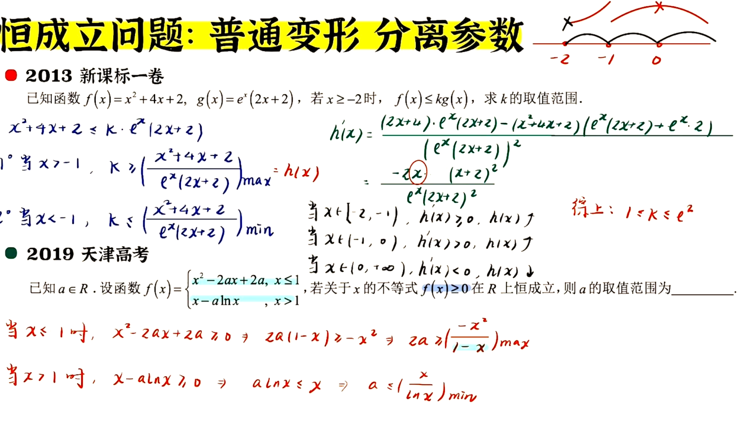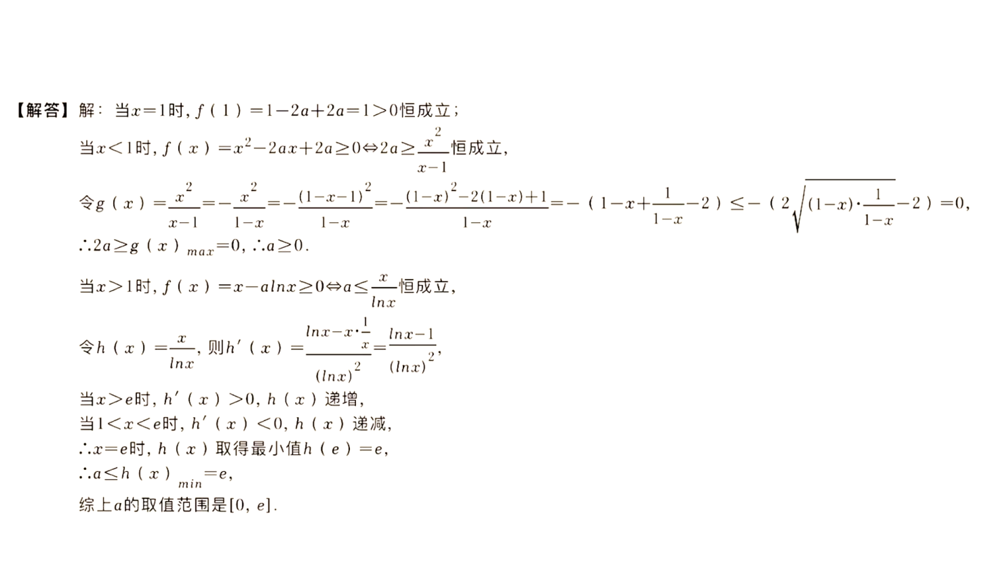****

**2第二种就是同构变形**

**例3**若不等式 $xe^{x}−x+a≥$ lnx-*2*恒成立,则实数 $a$ 的取值范围为_____________.

**例4**若已知函数 $f(x)=e^{x}+alnx−x^{a}−x(a>0)$,若 $f(X)≥$ 0对 $∀x∈(1,+∞$)恒成立,则实数 $a$ 的取值范围为_____________.

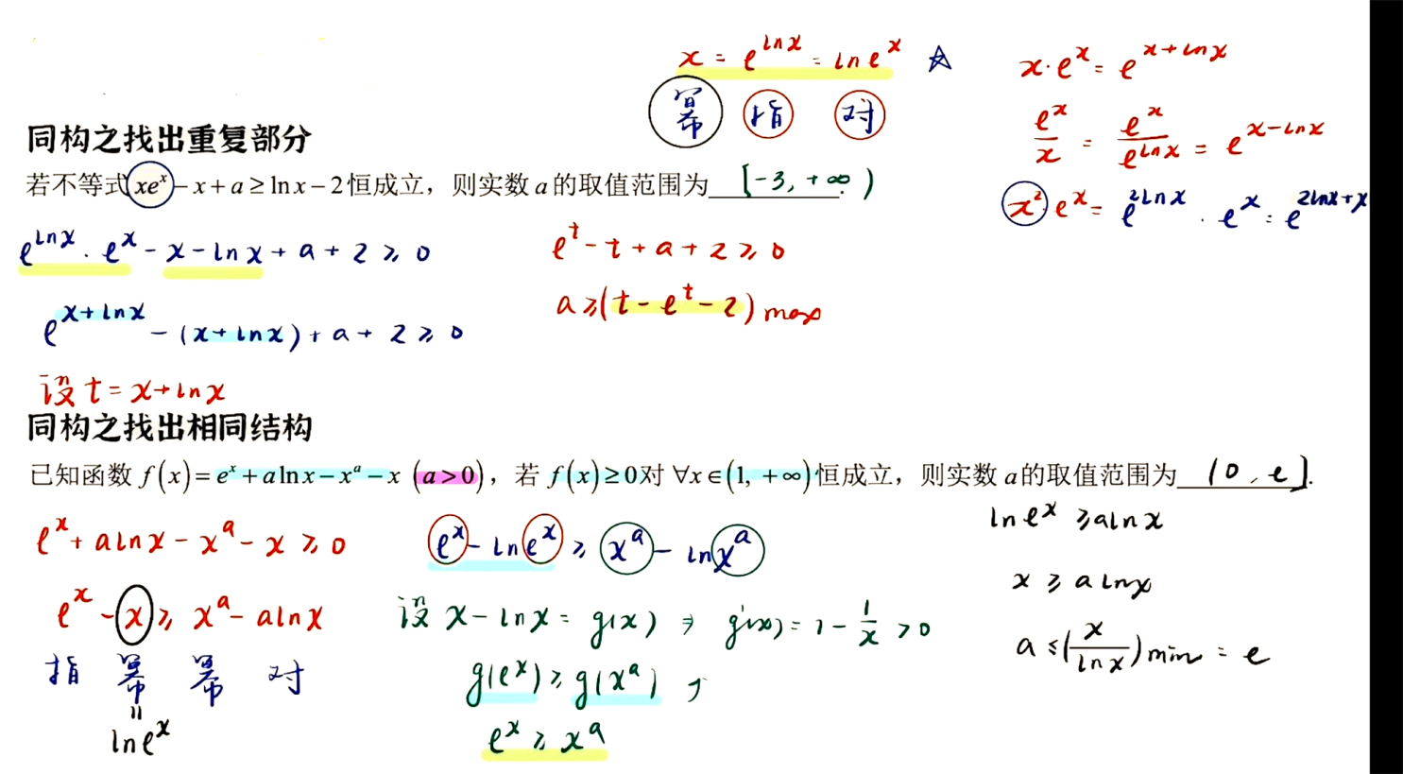**例5**已知函数 $f(x)=axe^{x}−\frac{lnx}{x}−\frac{1}{2}$ 在 $x∈(0,+∞$)上有两个不同的零点,则实数 $a$ 的取值范围为_____________.

**例6**若不等式 $e^{2}−aln(ax−1)+1≥0$ 对 $∀x∈[\frac{1}{2},1]$ 恒成立(e为自然对数的底数),则实数 $a$ 的最大值为( ) $A.e+1$ $B.e$ $C.e^{2}+1$ D $.e^{2}$

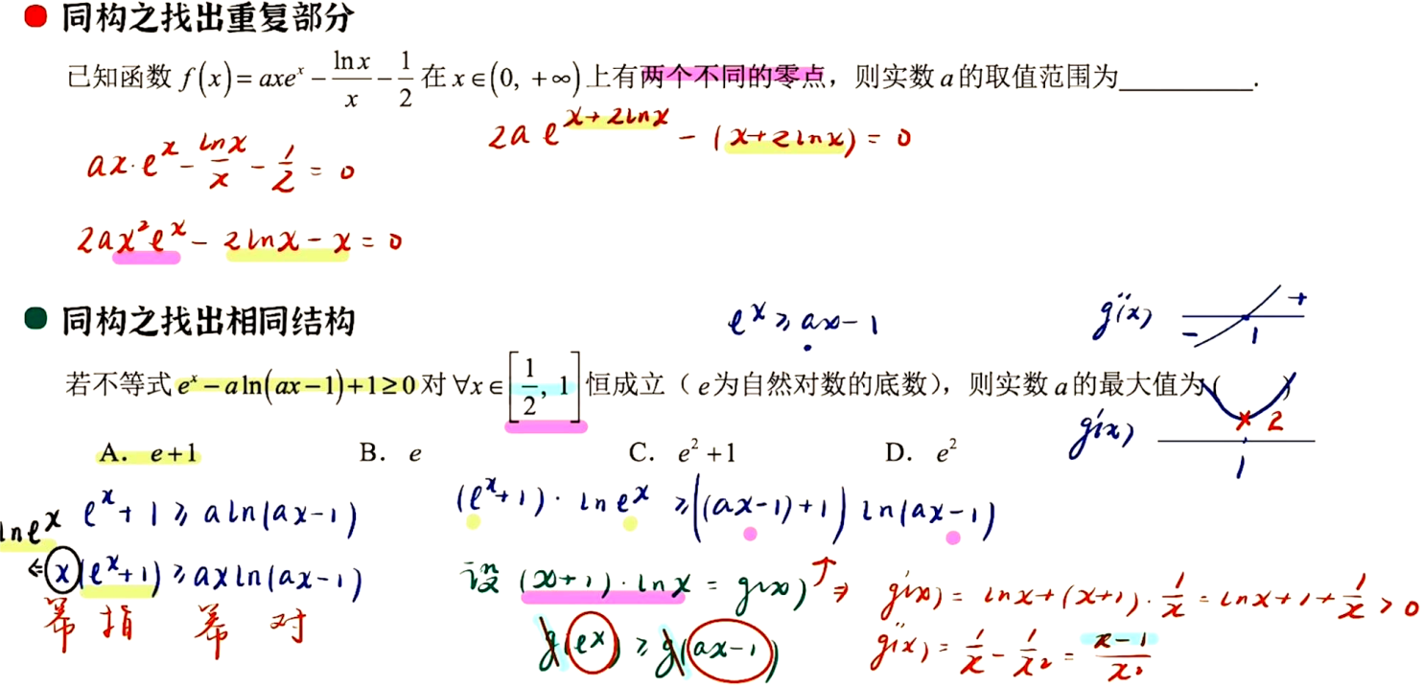

**考点二、比大小**

**比大小的方法实在是很多.比如泰勒展开,放缩,各种逼近.这里只说构造函数比较大小.前面几个都是比较新奇的方法.而构造函数比较大小是核心方法.回归核心方法来解题,如果考大题了能用得上**

**例1-2021南京月考**

证明: $\frac{e^{cos1}}{cos2+1}<2\sqrt{e}$

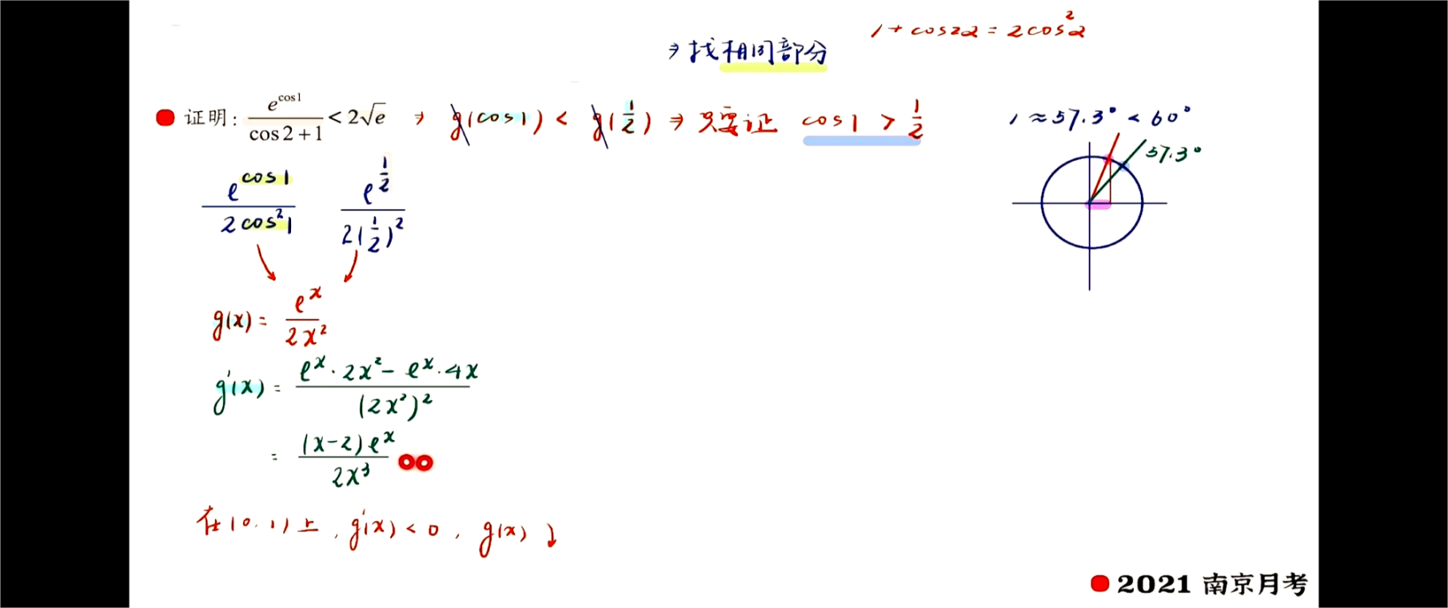

**例2-2022新高考一卷**

设 $a=0.1e^{0.1}$, $b=\frac{1}{9}$, $c=−ln0.9$ 则( )

A.a<b<c B.c<b<a C.c<a<b D.a<c<b

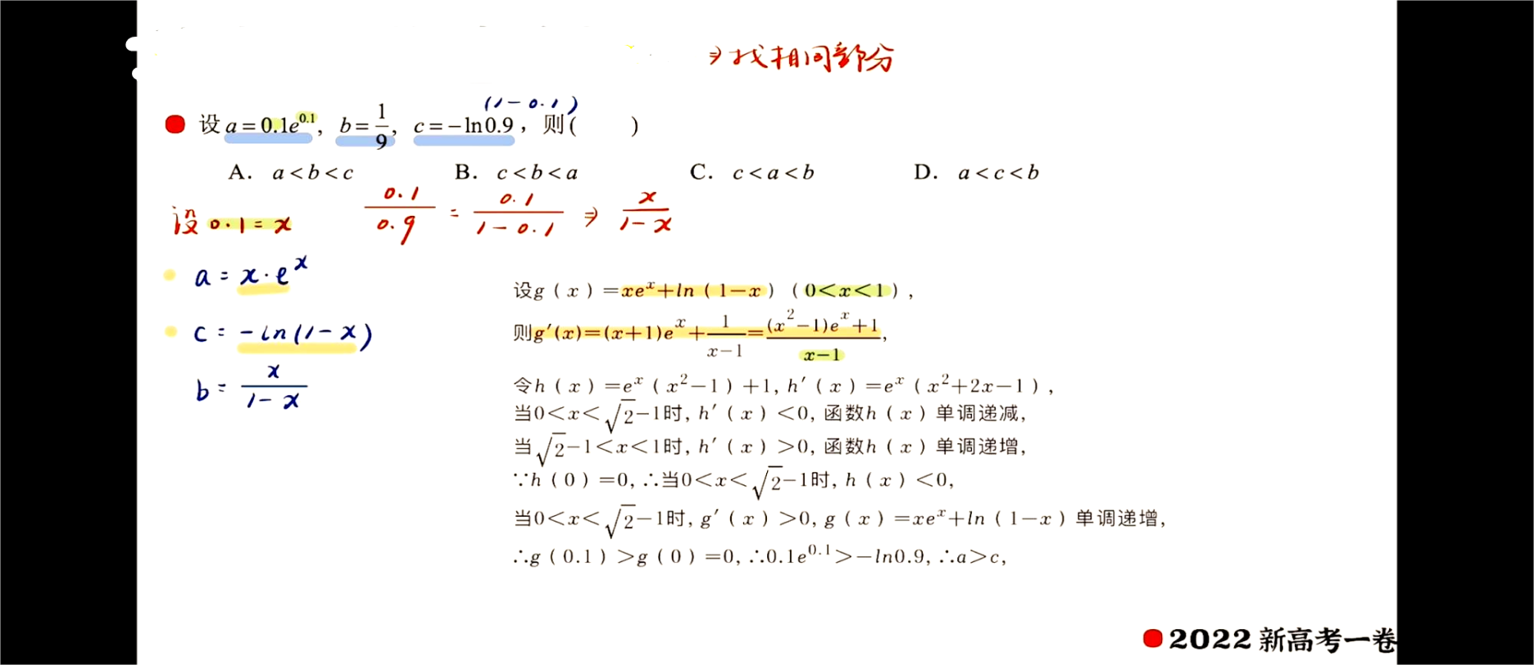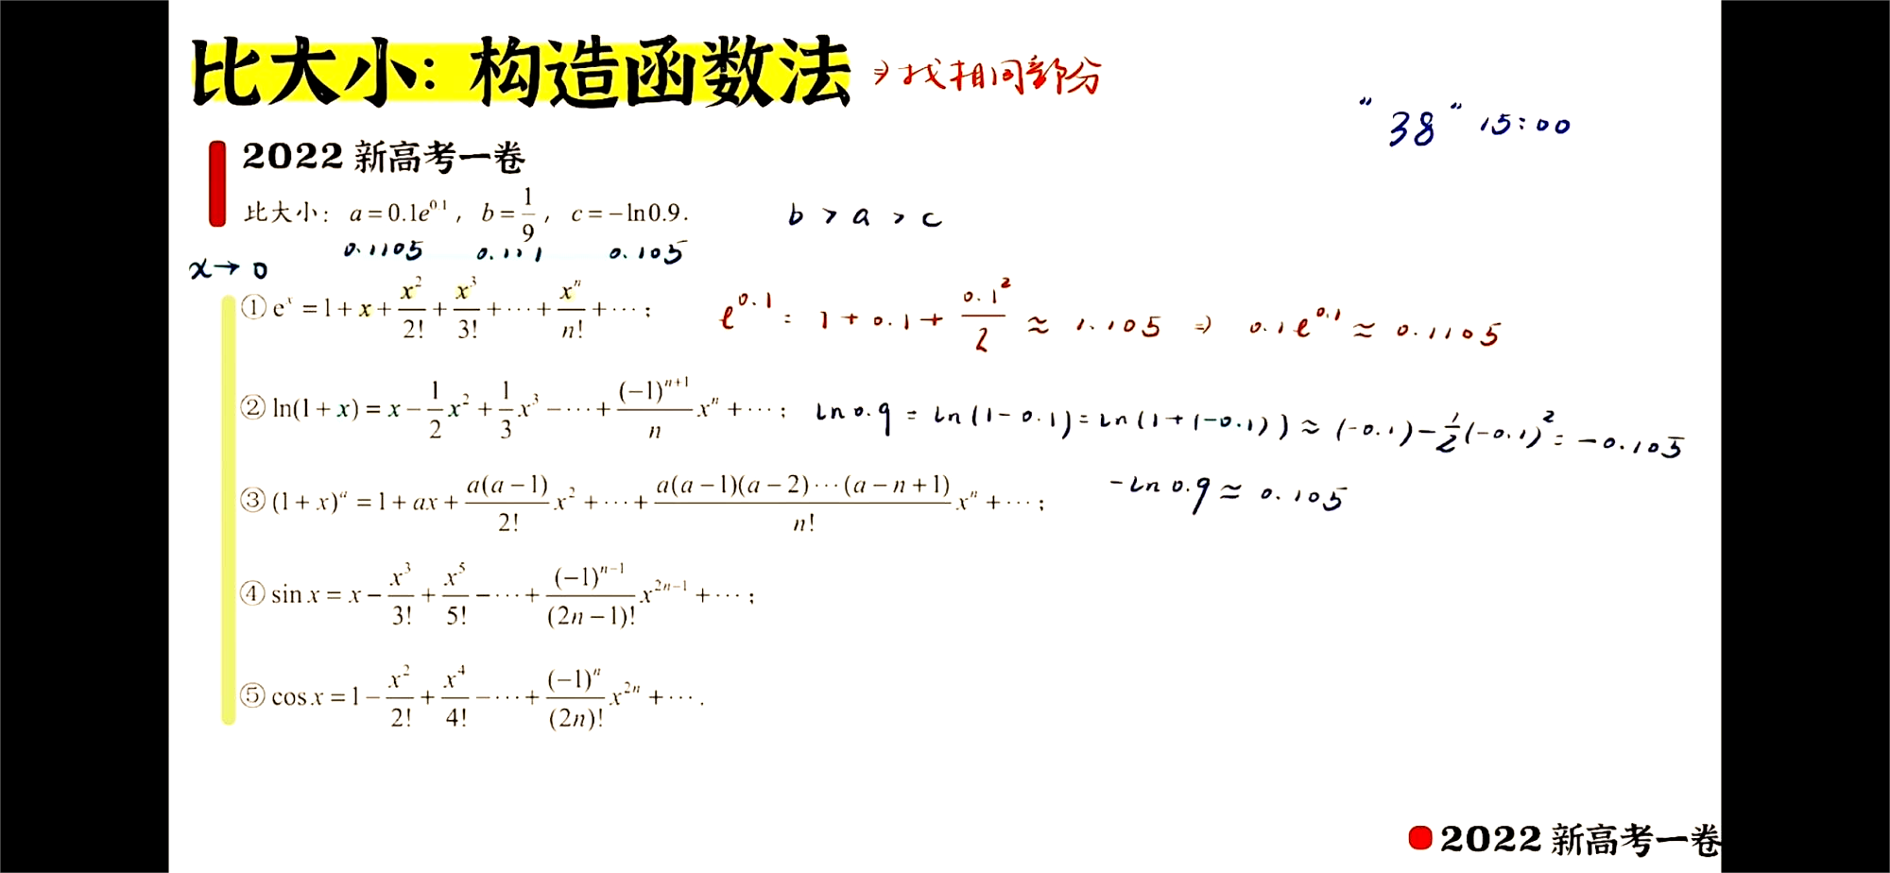

**例3-2023浙江月考**

设 $a=e^{\frac{1}{e}}$, $b=ln(e+1)$, $c=cos\frac{1}{e}+sin\frac{1}{e}$,则( )

A.a>b>c B.a>c>b C.b>c>a D.b>a>c

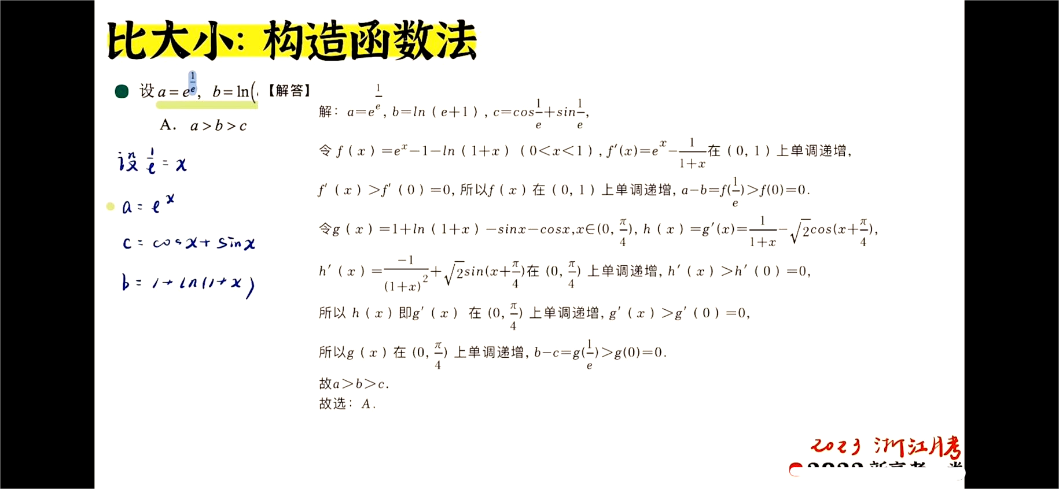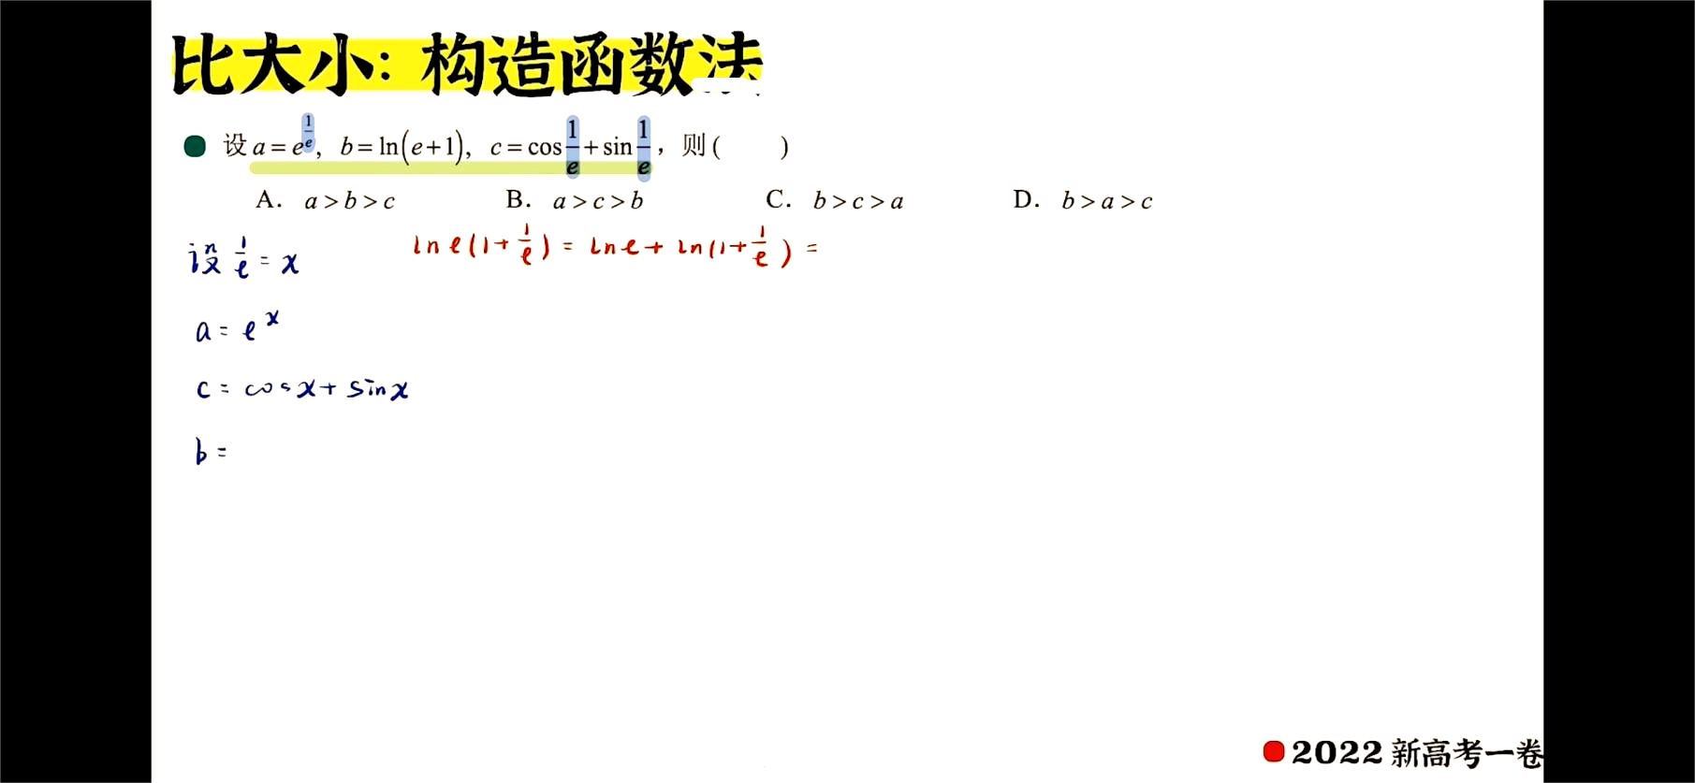

**考点三、零点问题**

**例1-2020浙江模拟**

若函数 $f(x)=\left\{\begin{aligned}2x^{2}lnx, x>0 \\ −x^{3}−4x^{2},x≤0\end{aligned}\right.$ 的图像和直线有四个不同公共点,则 $a$ 实数的取值范围是___________.

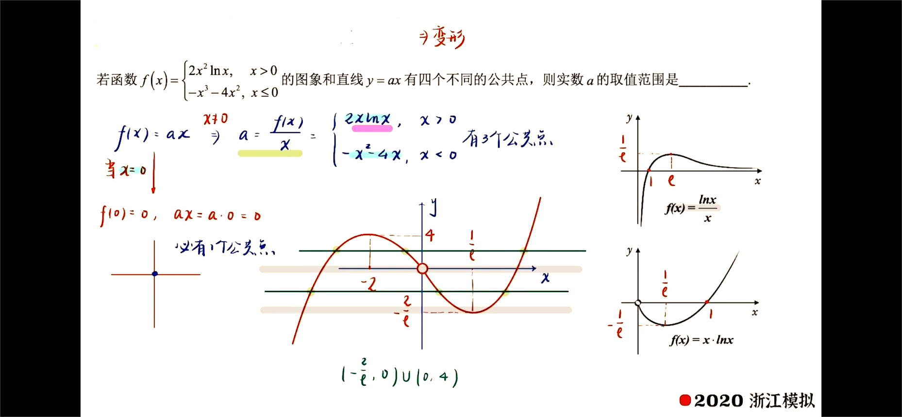**例2-2019四川石室中学一诊**

已知函数 $f(x)=ax^{2}+2bx−4a(a>0)$, $g(x)=\frac{x^{2}+4x+1}{e^{x}}$,且 $f(−2e)>0$,则方程 $f[g(x)]=0$ 的实数根个数不可能为( )

A.3 B.4 C.5 D.6

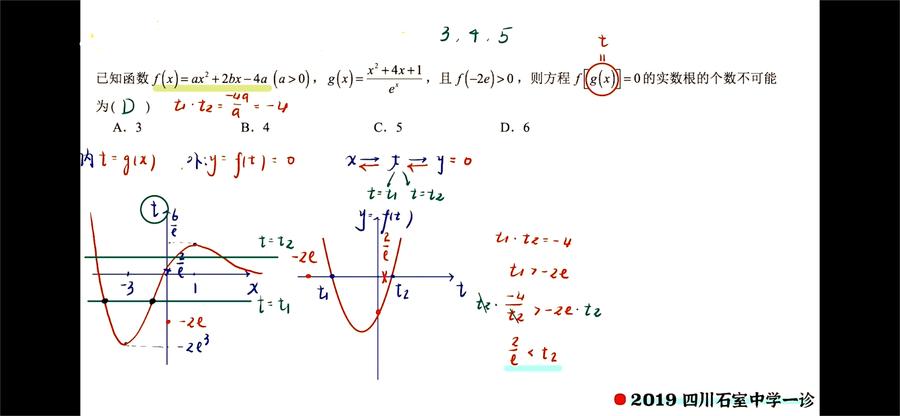

**考点四、常见条件翻译**

**例1**已知函数 $f(x)=ae^{x}−lnx$ 在区间 $(1,2)$ 上单调递增,则实数 $a$ 的最小值为________________.

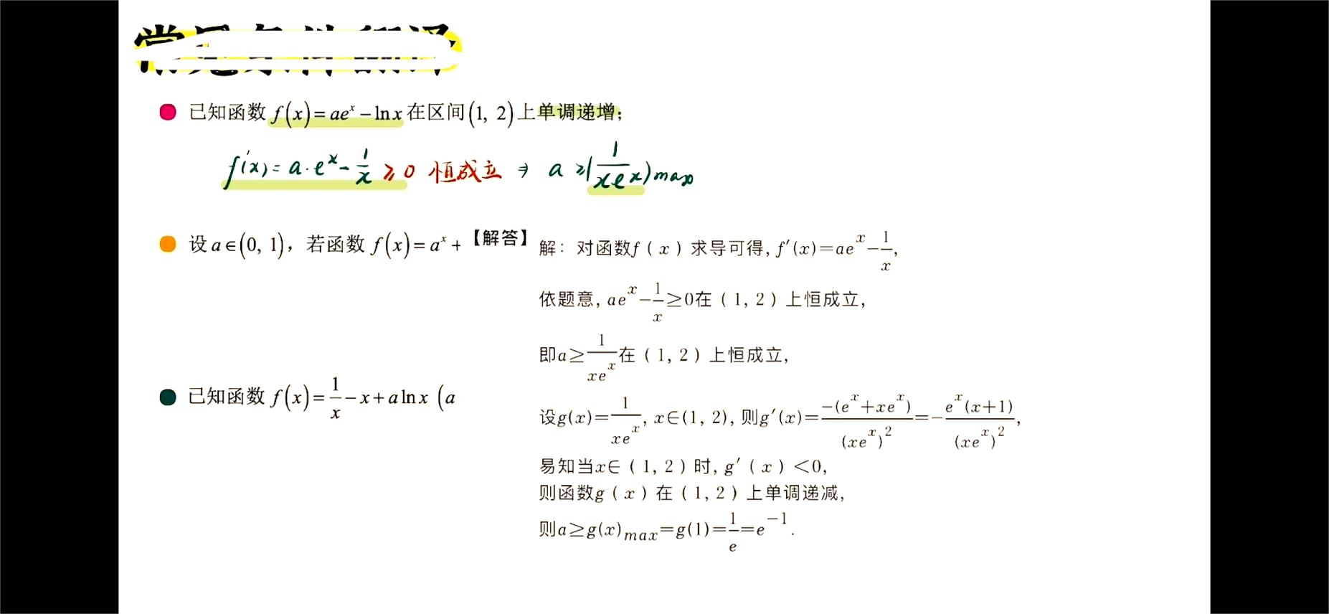

**例2**设 $a∈(0,1$),若函数 $f(x)=a^{x}+{(1+a)}^{x}$ 在 $(0,+∞$)上单调递增,求实数 $a$ 的取值范围.

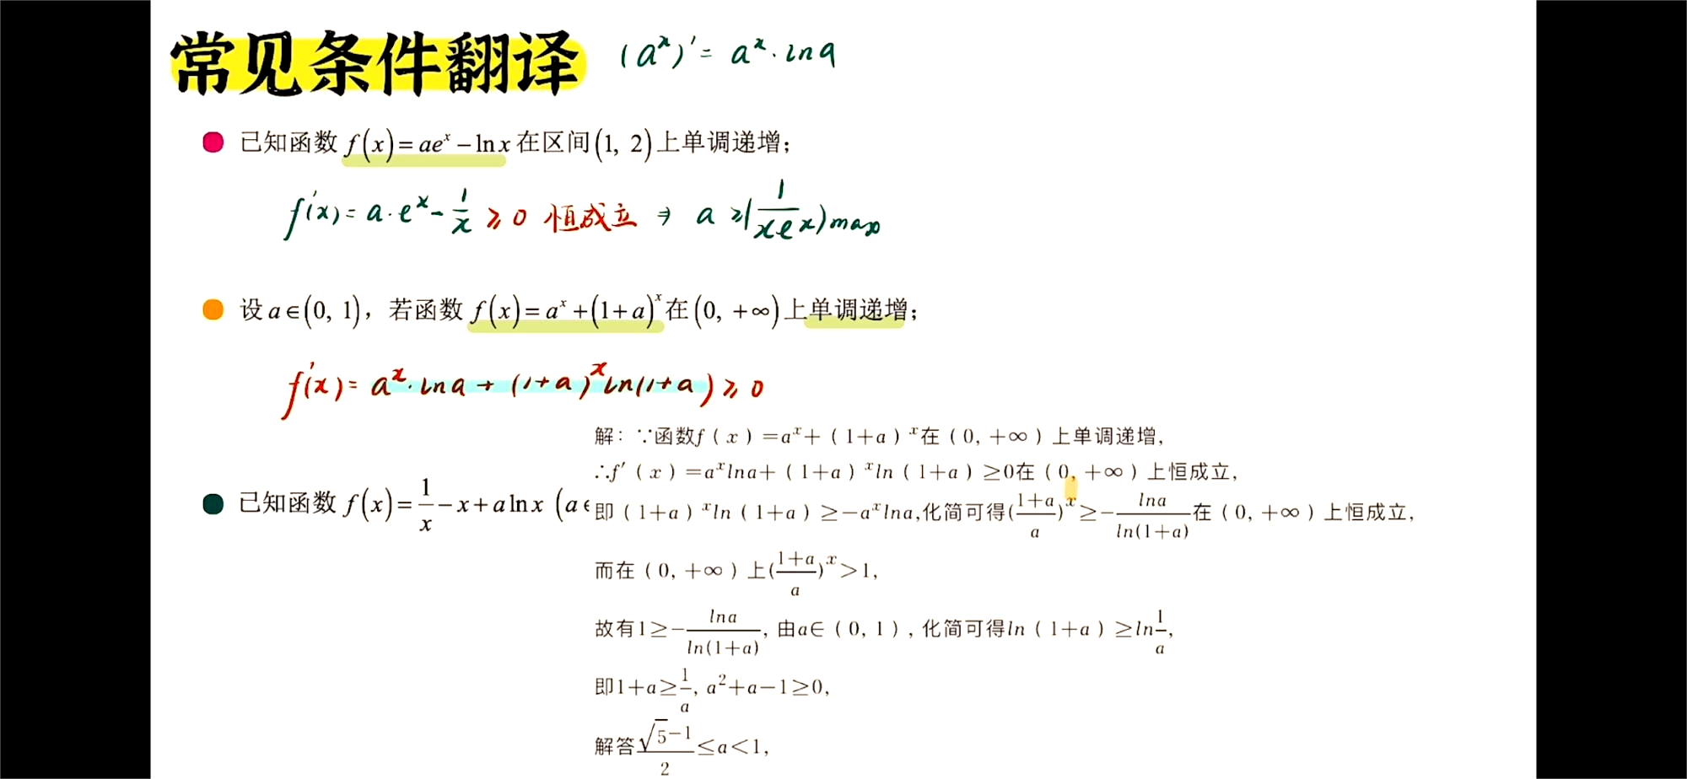

**例3**已知函数 $f(x)=\frac{1}{x}−x+alnx(a∈R)$ 有两个极值点 $x_{1}$, $x_{2}$

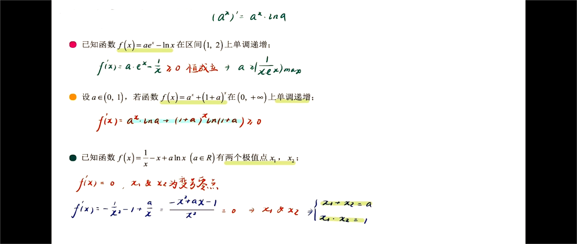

**例4**函数 $f(x)$ 的定义域为 $(0,+∞$),当 $x_{2}>x_{1}>0$,时,有 ${x_{2}f(x_{1})−x}_{1}f(x_{2})>x_{2}e^{x_{1}}−x_{1}e^{x_{2}}$

**例5**对于任意 $x_{1},x_{2}∈(0,+∞)$,当 $x_{1}≠x_{2}$ 时,有 $\frac{f(x_{1})−f(x_{2})}{x_{1}−x_{2}}>1$

**例6**若 $x∙f '(x)∙lnx+f(x)<0$ 对任意 $x∈(0,+∞$)恒成立

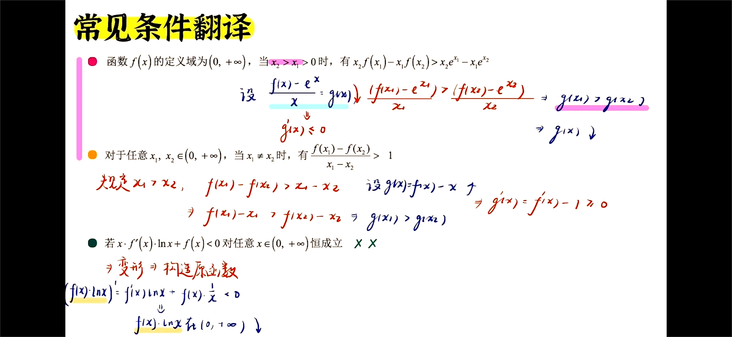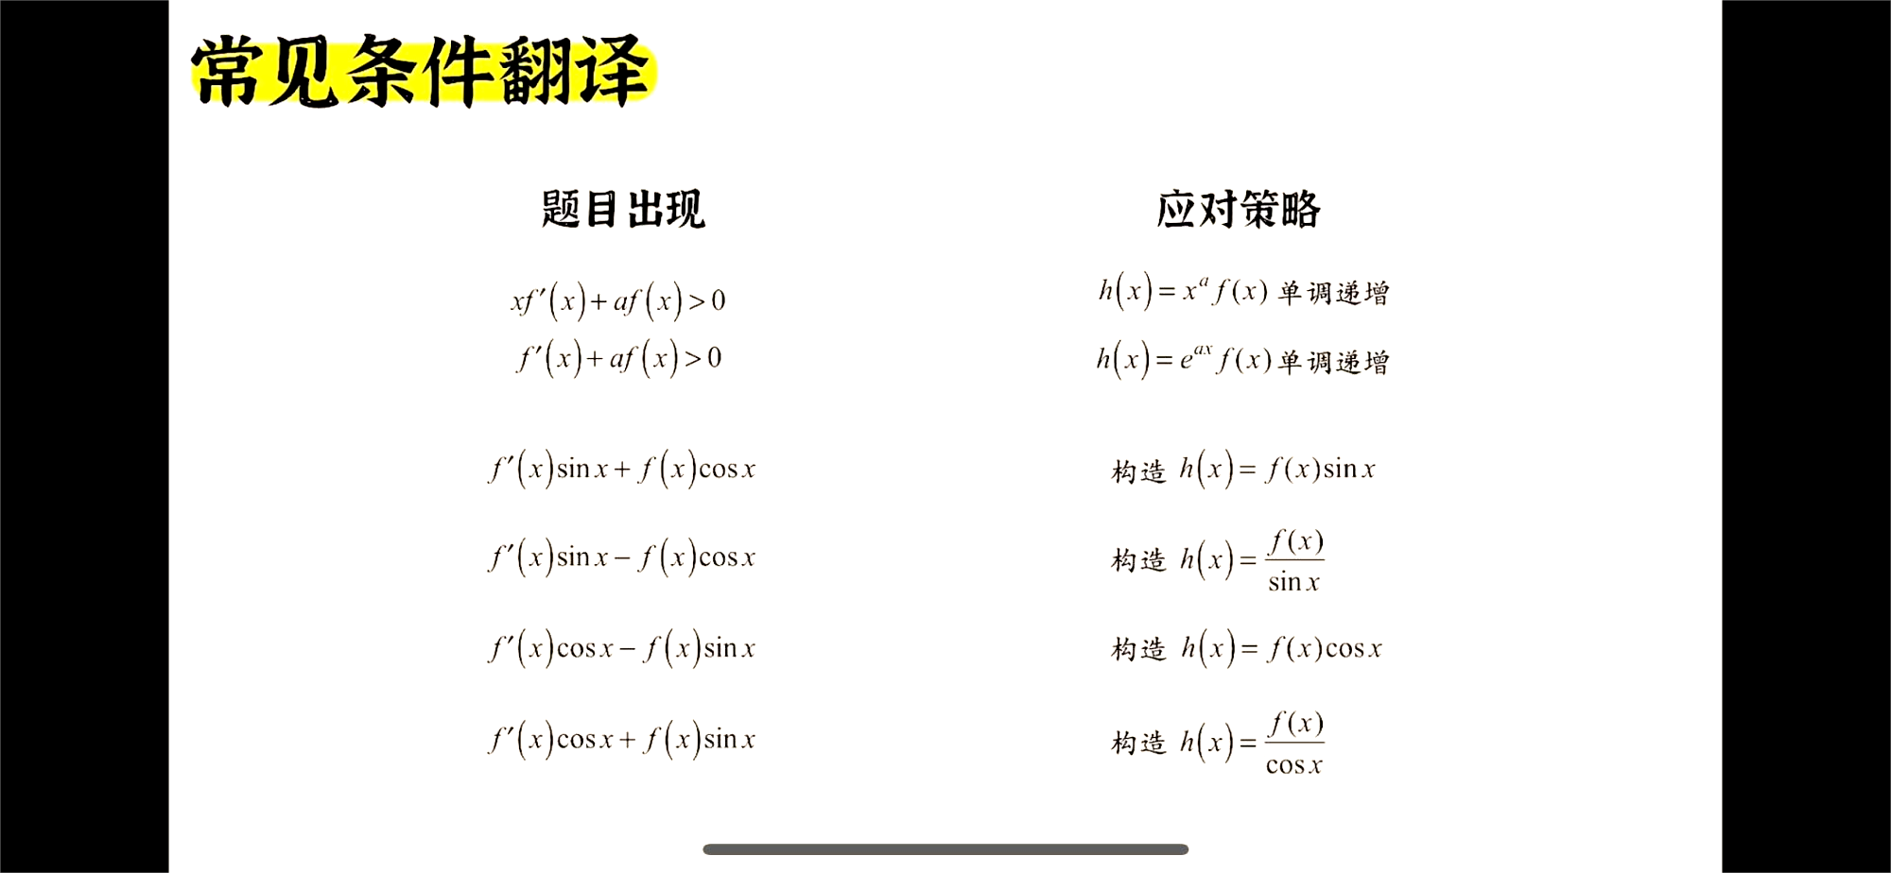

**考点五、多模块交叉**

**新高考模式下,函数最喜欢和数列结合着考**

**例1**已知函数 $f(x)=e^{x}$， $g(x)=sinx$，记 $u(x)=f(x)g(x)$， $v(x)=f(x)+ag(x)$，则（    ）

A．若正数 $x_{n}$ 为 $u\left(x\right)$ 的从小到大的第*n*个极值点 $(n∈N^{∗})$，则 $\left\{x_{n}\right\}$ 为等差数列

B．若正数 $x_{n}$ 为 $u\left(x\right)$ 的从小到大的第*n*个极值点 $(n∈N^{∗})$，则 $\left\{u\left(x_{n}\right)\right\}$ 为等比数列

C． $∀a>0$， $v\left(x\right)$ 在 $(−\text{π},+∞)$ 上有零点

D． $∃a<0$， $v\left(x\right)$ 在 $(−\text{π},+∞)$ 上有且仅有一个零点

